AQUAFIN-EPOX-W, 10 kg 10 kg, Kombigebinde 1.000

SCHOMBURG

Eigenschaften

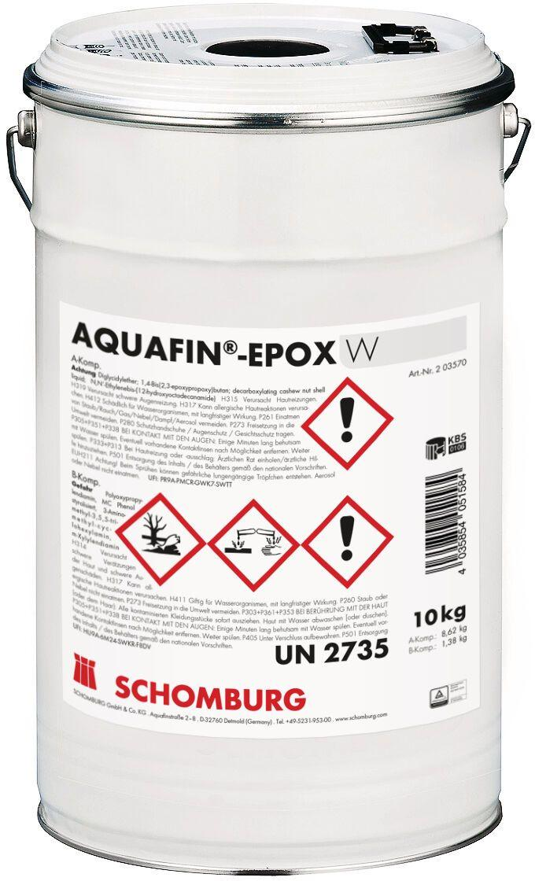

GTIN:

4035854051584

HAN:

203570002

Eigenschaften

chemikalienbeständig (gem. Herstellangabe), flexibel, lösemittelfrei, rissüberbrückend

Produkt

Abdichtung

Werkstoff

Epoxidharz

Lösemittelhaltigkeit / Wasserverdünnbarkeit

lösemittelfrei

Mögliche Haftgründe/Substrate (unbesch.)

Betonoberflächen, Estrichoberflächen, Putzoberflächen

Dichte (kg/m³)

1.300,00

Verarbeitungstemperatur (°C)

10,00 - 30,00